【Gal评测（避坑）】

【基本信息】

Gal名称：天选庶民的真命之选

### 发行商：Madosoft

发行时间：2024-7-26

分类：废萌

内容简介：

光与暗、发展与衰退、荣耀与没落——

资本主义为这个国家带来了扭曲的秩序与和平。

在这片特别区域里，极少数的精英阶级独占了财富、教育以及安全。

有一个男子打破了这里的规矩。

他叫做布波能凪。出生于贫民区的他，本该一辈子是失败者。

可是有一天，他得到了通往乐园的邀请函。

【天赐之礼】

无论任何境遇之下的年轻人都可以获得的，

入学精英子女专属的教育机构“樱元学园”的权利。但每年仅限一人。

顺利毕业就可以得到非凡的地位、名誉以及权利。

凪想要借此机会扭转人生，

而针对身份低微的外来者的负面感情和阴谋冲他席卷而来。

挡在他面前的，是学园的统治者、学生会的豪杰们——

暗中执掌全日本的华族现任家主，统治精英学园的天才会长一色奏命

执行警察厅的机密任务，掌握了合气道的诡计师蓼科伊舞

拥有着雄厚财力的绝代工程师夜刀空空瑠

凪和出身相同、自认是妹妹的灯莉一起，

在四面受敌的上流社会里

赌上生存与荣耀而日日拼搏。

【评价】

剧情：3/10 画风：8/10 游玩体验：8/10

【细评】

【Advantages】

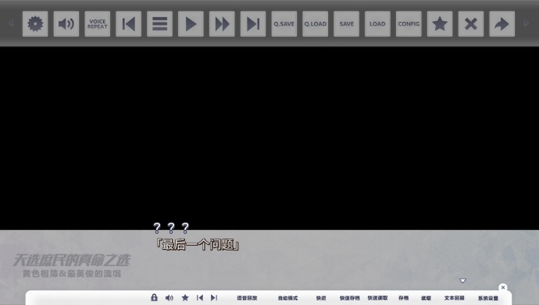人画的好看，游戏功能也挺多挺全，整体推的过程还是比较顺畅的，没了。

游戏UI，按钮功能挺多的，上面一排为触摸板用UI

【Disadvantages】（含剧透~~，虽然也不建议你去玩这b玩意~~）

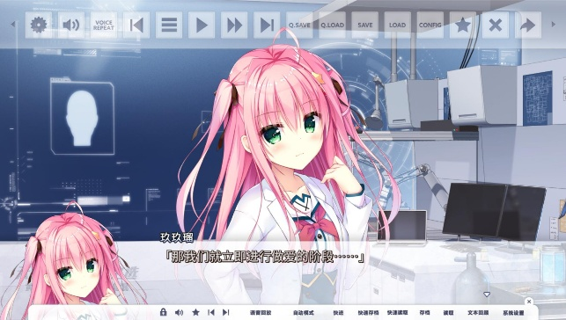这个剧情我就不得不说了，日本人终于是疯了？能写出来这种剧情也是个神人了。开头男主来就说要把这三个女主中的一个娶走，我就说白了，你但凡是想一下男主的处境和那三个女主的处境，你会写出这种剧本？你觉得是不是有点过于狂妄了？其次我就说，你这个背景是不是更过离谱了？你这个背景甚至带点zzmg啊，你也是敢写这种剧本？就比如说男主以前生活的那条街，你这种玩意都是敢写出来？而且为什么要把偷盗这种事说的那么合情合理，难道这种事情是值得提倡的？你这个价值观是不是崩的太明显了？再次就是这个剧情中的某些桥段，是不是太过离谱了？就比如说蓼科让男主去看一色内裤颜色这个桥段，这是你能写出来的？我就单且不论为什么要蓼科提出这么sb的要求，你就说看内裤这个本身行为是不是就有点过于恶劣了？其他的gal至少还说是意外看到吧，你这个是烟斗不带烟是吧？况且为什么要设计成男主边tm被踩边看啊，编剧你是喜欢边被踩着边看美少女内裤吗？况且就说一色说男主有md嫁给她的能力，不是就tm那个不值得提倡的能力都还有资格？你但凡自己回想一下这个逻辑你也会写出来这种？还有就一色这条线来说，我愣是看不出来男主到底哪里打动她了，蓼科的那条都还算是比较正能量了，至少还有一段说要拼搏才能胜利的。其次就是996这个人，对，不是剧情，就单从这个人来说就太烂了，这世界上难道会有一个人就因为要做个实验对自己没有抱任何感情的人说让我们do吧，而且还是面无表情不带羞涩的说，你tm写的这是人吗？你写的难道不是普通哺乳动物？然后我再说996的这个剧情，就单从她和那个五号来说，你愣是共通线都没有一点暗示的啊，后面真的就莫名其妙的提出来了，你写剧本的你也是有点实力。我反而感觉最正常的就是妹线了，就妹线tm最像个人能写出来的。一言而蔽之，这个写剧本的就因为这个背景，把它拉到了资本主义社会这个层面上来了，然后写大了写成一坨了，我说白了你不会写别写，写点正常的行不行。

踩男主 + 漏内裤CG，哪个人才会tm这么写 996线刚开始的牛马发言，愣是不带点感情的

【总结】

如果你是只看画风的，你可以去试一试，但凡要读剧情的，千万不要玩这作，写的一坨。